Тема урока: Запорожская Сечь: ее обычаи и нравы.
Тип урока: урок отработки умений и рефлексии
Методы и приёмы работы на уроке:
Побуждающий к гипотезам диалог
Организация самостоятельной исследовательской деятельности
Метод коммуникативного обучения
Приёмы активизации устной речи
Технология проблемного обучения
Оснащение урока: компьютер, мультимедийный проектор, интерактивная доска
Цели урока:
деятельностная: формирование у обучающихся способностей к рефлексии, фиксирование собственных затруднений в деятельности, выявление их причин, построение и реализация проекта выхода из затруднений
содержательная: закрепление и при необходимости коррекция изученных способов действий – понятий, алгоритмов и т.д.
Задачи:
Личностные УУД:
- внутренняя позиция школьника
- самоопределение
- способность к самооценке
Метапредметные:
- самостоятельное выделение и формулирование познавательной цели
- актуализация личного жизненного опыта
- анализ объектов с целью выделения признаков
- извлечение необходимой информации, умение строить речевое высказывание
- умение структурировать знания
- умение формулировать собственное мнение и позицию
- рефлексия своих действий
- принимать и сохранять учебную цель и задачу
- планировать свои действия в соответствии с поставленной целью
Предметные:
- понимание связи произведения с эпохой его написания, выявление заложенных в нем вневременных, непреходящих нравственных ценностей и их современного звучания
- определение в повести элементов сюжета, композиции, изобразительно - выразительных средств языка, понимание их роли в раскрытий идейно - художественного содержания
- формулирование собственного отношения к произведению
- понимание русского слова в его эстетической функции, роли изобразительно-выразительных языковых средств в создании художественных образов

Ход урока

- Этап мотивации (самоопределения) к коррекционной деятельности
ТЕМА УРОКА ЗАПИСАНА НА ДОСКЕ
- Если бы вы были автором учебника, как бы вы объяснили ученикам необходимость изучения этой темы?
- Что вы уже знаете об этой теме?
- А что бы хотели узнать?
- Подберите слова на эту тему…….
-Вот видите! В вашей памяти уже это хранится! Значит, это нужно!

- Этап актуализации и пробного учебного действия
- А в каких еще источниках может храниться та или иная информация? (……………и в письмах)
- Зачем нужно писать письма?
- Что собой представляет текст письма (это нетрадиционный жанр сочинения)
- В моем конверте два предложения из разных писем
- Что можно сказать о людях, ставших авторами следующей строчки
- Твоего войска мы не боимся, землёй и водой будем биться с тобой
(Предположения обучающихся)
- К кому могли обращаться казаки на «ты»? (к обидчику)
- Каким вы его представляете?...............
- Я, султан, надежда и утешитель мусульман, устрашитель и великий защитник христиан, повелеваю вам, запорожские казаки, сдаться мне добровольно и без всякого сопротивления и меня вашими нападениями не заставлять беспокоиться.
- Атмосфера и настроение среди казаков, сочиняющих текст ответа, описана в известном вам источнике, в каком? (в картине И. Репина)
-В чем вы видите сходство между картиной Репина и повестью Гоголя в изображении запорожского казачества?
(Художник хотел показать, что казаки – это свободолюбивые люди. Они смеются над самоуверенностью султана, верят в свои силы.)

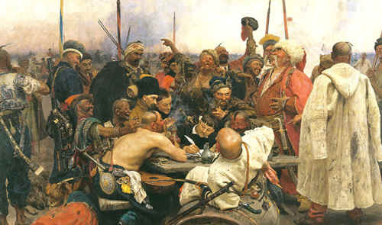
- Укажите, какие места в повести Гоголя вам вспоминаются при рассматривании картины?
а) пирушка в доме Тараса
б) казаки под стенами Дубно дразнят смехом врага.
- Кого из героев «Тараса Бульбы» узнаете на картине Репина?
(Репин изображает запорожцев в момент, когда они, сгрудившись у грубо сколоченного стола, сочиняли свой знаменитый ответ. Художник тоже казак, потомок запорожцев. На картине мы видим удивленного здоровяка с перевязанной головой – его Репин писал с себя).
- Выберите из предложенных цветных фигур те, которые соответствуют вашему настроению и наклейте их на первый чистый лист. Назовите свое получившееся произведение. Самостоятельная работа выполняется в течение 2-3 минут
- Этап локализации индивидуальных затруднений

- Что представляет из себя Запорожская Сечь?
- Вы можете представить себе существование Запорожской Сечи в нынешнее время?
(“В воздухе вдруг захолодело; они почувствовали близость Днепра... Козаки сошли с коней своих, взошли на паром и чрез три часа плавания были уже у берегов острова Хортицы, где была тогда Сечь, так часто переменявшая своё жилище...”)
- Почему она так называлась?
Называлась она так потому, что располагалась за труднопроходимыми днепровскими порогами и была окружена засеками.
Словарная работа (засеки - укрепления из поваленных деревьев, порог – каменистое возвышение речного дна, ускоряющее течение и затрудняющее судоходство)
- Кто же такие казаки, населявшие Запорожскую Сечь?
(Казаками называли тогда вольных людей, живших в степи и не подчинявшихся государству и его законам. Нередко казаками становились беглые крестьяне (крепостные). Одни казаки жили по южным границам Московского государства (на реке Дон и Яик), другие селились на южных границах тогдашней Польши (на реке Днепр). Центром днепровского казачества была Запорожская Сечь, где сложилась своеобразная “казачья республика”.)
- Как описывает Гоголь степь? На что обращает внимание, рассказывая о ней? Как помогает увидеть богатство её красок? Прочитайте описание степи.
(Учащиеся зачитывают описание степи. Отмечают, что степь предстаёт перед нами в разное время суток (день, вечер, ночь), и в любое время она прекрасна.)
- Какие изобразительно-выразительные средства языка использует писатель, чтобы создать эту прекрасную картину?
(Учащиеся называют сравнение, олицетворение, метафору, эпитеты, риторическое восклицание. Приводят примеры из текста.)
- Посмотрите на репродукцию картины А.Куинджи “Днепр утром”.
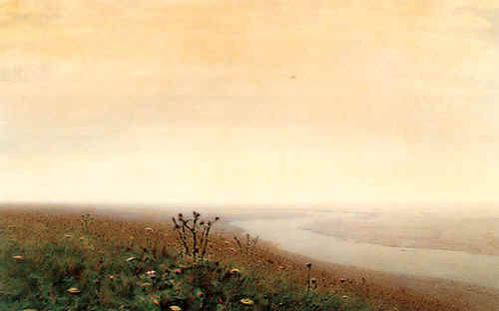
- Что вас удивило в сравнении с первой картиной?
- Что интересное заметили?
- Сколько же в нашем классе мнений?
(Учащиеся отмечают, что картина “Днепр утром” написана скромными цветами, без ярких световых эффектов. Поверхность реки передана в мягких, бело-молочных тонах. На переднем плане — зелёная степная растительность на холме, с торчащим кустом репейника. Тем не менее, всё это вместе создаёт удивительное впечатление простора).
- А теперь ваше настроение изменилось? Покажите его, используя второй чистый лист и цветные фигуры.
- Этап обобщения затруднений во внешней речи
- Итак, что же такое Сечь?
- Как принимали на Сечь? О чём спрашивали?
(Спрашивали, верует ли человек во Христа, в Святую Троицу, ходит ли в церковь. Защита национальной независимости, государственной
самостоятельности часто была неотделима от борьбы за веру, за утверждение православной церкви (в то время Украина входила в состав Польско-Литовского государства, где была католическая вера).
- Сечь в повести – это поэтическая картина идеализированного общества, рождающего героические характеры. В ней воплотилась мечта Гоголя о свободной, вольной жизни, основанной на равноправии и братстве.
- Какие ассоциации возникают, когда слышите выражение «идеальное общество»?
- Настолько ли идеальна Сечь со своими законами?
- Неужели не сбылась мечта Гоголя?
Возможен просмотр отдельных сцен из кинофильма (1-2 мин)
- Таким ли вам представлялся воинский долг?
- В чем заключается проблема? (все мы разные люди, у каждого человека свое представление, влияние многих факторов: эпохи, среды и т.д.)
(“Здесь были все бурсаки... Тут было много тех офицеров, которые потом отличались в королевских войсках; тут было множество образовавшихся опытных партизанов... Много было и таких, которые пришли на Сечь с тем, чтобы потом сказать, что они были на Сечи и уже закаленные рыцари...”)
- Повесть «Тарас Бульба» - результат серьезного увлечения историей. Кто из писателей по духу близок Гоголю? (М. Ю. Лермонтов «Песня о купце Калашникове», А. С. Пушкин «Борис Годунов»)
- Предлагаю сравнить полученные знания по двум произведениям.

- Этап включения в систему знаний и повторения
Решение тестового задания с самопроверкой по эталону. Каждый вопрос проверяет знания определенного произведения
- Разгром Казанского и Астраханского ханств связан с именем: а) Ивана Грозного; б) Бориса Годунова; в) князя Олега
- Черный кафтан, притороченная к седлу собачья голова и метла – это атрибуты: а) земских; б) опричников; в) царей
- «Шляхтичи» - это: а) польские дворяне; б) литовские князья; в) белорусские крестьяне
- «И он промчался пред полками, // Могущ и радостен, как бой»: а) Карл ХӀӀ; б) Петр Ӏ; в) Иван ӀV
- Коня в награду кудеснику обещал: а) князь Игорь; б) князь Олег; в) никто не обещал
Ключи: 1. А) 2.б) 3.а) 4.б) 5. Б)
- Этап рефлексии деятельности на уроке
- Возьмите в руки одну из созданных вами картин, которая соответствует настроению на конец урока. Подумайте, как она может помочь оценить ваши действия
было интересно…
было трудно…
я понял, что…
теперь я могу…
я почувствовал, что…
я приобрел…
я научился…
у меня получилось …
я попробую…
меня удивило…
урок дал мне для жизни…
мне захотелось…

